1.8 Розміщення роздільних пунктів

Для розміщення роздільних пунктів визначаємо найбільший розрахунковий час руху поїздів між вісями роздільних пунктів ( ), хв, за формулою:

( ) = – () ; (1.22)

де розрахункова пропускна спроможність пар поїздів за добу; *із завдання!*

станційні інтервали, хв ;

час на розгін та сповільнення руху поїзду. хв.

( ) = – (4+3)=46,9хв.

По запроектованому повздовжньому профілю визначаємо час руху поїзда в табличній формі (табл. 1 та табл. 2, додаток Г)

ВИСНОВОК:

Оскільки найбільший розрахунковий час руху пар поїздів між осями роздільних пунктів більший за час отриманий за підрахунками (в обох варіантах), то роз’їзди на нашій залізниці влаштовувати не потрібно. Схема станції примикання наведена на рис. 1.1

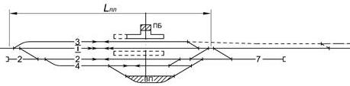

Рисунок 1.1 - Схема розташування проміжної станції з поперечним розташуванням приймально-відправних колій.